**МКОУ «Штульская ООШ им. С. Ш. Умарова»**

«Стlал Сулейманан шииратдин кьетlенвилер».

**Гьазурайди: 8-классдин ученица**

**Рамазанова Севиля.**

**Регьбер: ч!алан муаллим**

**Къазиева З. А.**

**2019 - йис**

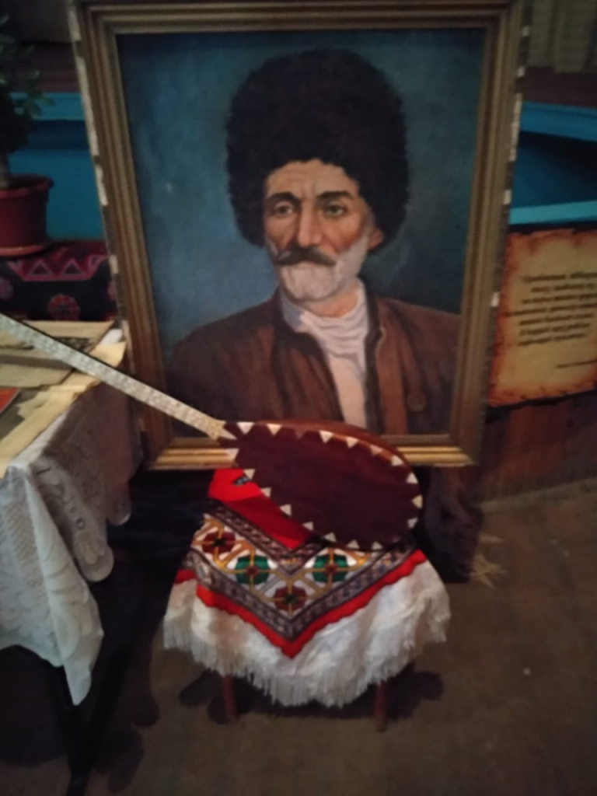

**Вахт гьамиша инсафсуз затl я. Адаз чизвайди датlана каинат , дуьнья , алеем ­вири­ дегишун я. Амма инсандиз акьул, зигьин ганва, ам вичин тарихдиз, а тарихда дерин геллер тур, а тарих вич арадал гъиз куьмек гайи инсанриз элкъвена килигуниз, абуруз икрам  
авуниз мажбур я, вучиз лагьайтlа къе чна акl тавуртlа, пака чунни чlуру гьаларин хура гьатда, тарихда бирдан акъатдай тlурфанри чунни квадарда.  
Чи зурба шаир, насигьатчи ва тербиятчи, чlехи ватанперес ва инсанперес Стlал Сулейман гьахьтин ксарикай я.  
 Стlал Сулейман! Ам тийижир, адан тlвар ван тахьай инсан чал бажагьат гьалтда. Халкьдин дерин къатарай акъатай Стlал Сулейманан уьмуьрдин рехъ, адан кьадар- ­кьисмет вичикай ибрет чешнелу рехъ я. Адаз лап гъвечlи чlавалай етим хьана, гзаф четин уьмуьр акунвай шаир я. Вичин уьмуьрдикай ада вичин «Жувакай ихтилат » автобиографический эсерда суьгьбет ийизва  
Лугьуда хьи, 1937­йисан 23 ­ноябрдиз Стlал Сулейманан рикl акъвазна. А чlавалай инихъ гзаф йисар алатнава. Амма чlехи шаирдин поэзия къвердавай жанлу ва гужлу жезва, ада миллионралди кlелдайбурун рикlериз чимни экв гузва, абур уьмуьрдал ашукьарзава ва ам мадни гуьзеларун патал женгиниз къарагъарзава. Мегер ихьтин къагьриман шаирдин рикl акъвазнава лугьуз жедани?!**

**С. Сулеймана лезги халкьдин  
четин яшайиш, адан бахтлу уьмуьр, инсанрин хъсан ва пис терефар, ватандин вичин вахтунин руьгьламишвал къалурна. Шаирдин эсерар датlана инсанрин мецерал хьана, абуру  
акьулсузриз акьуллу жез, акьуллуйриз камаллу жез, «пата­къерехдиз» ялзавайбуруз дуьз рекьел хквез куьмекна ва зун агъазва, шаирдин эсеррин къуват къени зайиф хьанвач, абурун  
фикиррин хцивал чи йикъарани гужлу хъхьанва.  
 Шаирдин жавагьирар хьтин, къизилди хьиз нур гузвай, алмасар хьиз хци эсерри чаз бахтлу, варлу, гурлу, гуьзел яшайиш яратмишиз, чилел чаз ахъайнавай уьмуьрдин йикъар  
инсанвилелди кечирмишиз, дуствилелди, стхавилелди яшамиш жез эверзава.  
 Агъадихъ зун Стlал Сулейманан яратмишунрин жуьреба­жуьревиликай рахада.  
Сулейманан яратмишунрин тематика гегьенш я. Ам чавай ихьтин хиялриз пайиз жеда:  
инсанрин нукьсанрикай, куьгьне замана, кlани ярдикай, Ленинакай ва партиядикай, ватандикай, социализмадикай.  
Чаз малум тирвал, Стlал Сулейманаз кlел-­кхьин чидачир. Стlал Сулеймана кlел-­кхьин течидай инсандихъ кьве вил ава лагьанай, чидай инсандихъ кьуд вил ава лагьанай. Дугъриданни, Стlал Сулейман гьахъ тир. Адахъ «кьве вил» авай. Вич пудкъанни муьжуьд йисан яшда аваз анжах са гаф – «Сулейман» кхьиз чир хьанай. Шиирар туькlуьриз ада 1900 йисара башламишна.   
Ада сифте туькlуьрай шииррикай сад «Билбил» шиир я. А шиир Сулеймана хуьруьн куьчеда ашукьри манияр ягъай йикъуз яратмишнай.  
Стlал Сулеймана жегьил вахтара яратмишай чlалар кьериз­ цlаруз агакьнавайвилиз килигна шаирдин « Билбил» шиирдикай рахан. И шиир адан сифте шииррикай сад я. С.Сулеймана и эсерда поэзия вуч патал лазим ятlа, халкьдин вилик шаирдин буржи квекай  
ибарат ятlа, раханва. Гьа и месэлаяр фикирда кьуна, шаирди лезги поэзияда адет хьанвай билбилдин тема цlийи жуьреда ачухарзава.  
 Бажарагълу шаир Е. Эминалай гуьгъуьниз къушарин гуьгьуьлдикай нивай вуч лугьуз мумкин тир? Амма С. Сулеймана билбилдин образ вичиз хас тир жуьреда, вичин девирдин  
истемишунрив кьадайвал ачухарзава. Сулейманан билбил дуьньядикай бейхабар шадвилери хурамнавай къуш туш, ам вичин аямдин татугайвилер аквазвай къуш я. Шаирди,билбилдихъ элкъвена, дерин социальный метлеб авай суал эцигзава.  
Уьмуьр, манияр лугьуз, кеф­кефиятда тухузвай къушарин гуьзел Сулеймана вичин эсерда зегьметчи халкьдин шартlариз мукьва ийизва, яни ам «кьакьан тарцяй чилел авудзава». Маса гафаралди ада къаб алаз билбилдин образ эстетикадин жигьетдай вичин  
истемишунрив кьадайвал яратмишзава, яни халисан шаирди халкьдиз къуллугъда лугьузва. Иниз килигна Сулеймана билбилдиз туьгьметзава.  
Мягькем кьуна вуна и тар,  
Тамам ян бес амай шартlар?  
Саймиш тийиз чи жемятар,  
Хупl къенида ви чан, билбил.  
Стlал Сулейман вичи «Билбил» эсерда шаиррин вилик эцигнавай истемишунриз уьмуьрдин эхирдалди вафалу хьана. «Билбил» шиирда, поэзиядин вилик эцигай тlалабунрал амал авуна, гьамиша зегьметчи халкьдин къайгъударвал авур шаирди са жерге эсерра мусурман динэгьлийри ва пачагьдин гьакимри агъавалзавай, инсанар сад­садаз къарши кьве классдиз пай хьанвай гьа аямдин жанлу шикил гузва.  
 Мусурман динэгьлийрикай С. Сулеймана сад­ садахъ галаз алакъалу «Фекьи», «Фекьияр», «Фекьийриз» ва «Кьве кlвачел къекъведай лам» шиирар туькlуьрна, Фекьи –фахрайрикай С. Сулейманал къведалди хейлин эсерар яратмишнай. Мисал яз, чи  
фольклорда малум «Савдагардин папанни фекьидин кьиса», «Фекьини чубан», «Диндал кlеви фекьи» махар, гзаф кьадар бендер, мисалар къалуриз жеда. Гьелбетда, фольклордин амай эсерар хьиз, динэгьлийриз талукьбурни Сулейманаз хъсандиз таниш тир ва абурукай шаирди менфятни къачузвай. Икl, «Фекьияр» шиирда С.Сулеймана, махара хьиз, халкь вичин шиирдиз яб гуз гьазурзава:  
За лугьун квез квек квай хесет,  
Гъавурда куьн гьат, фекьияр.  
Кlантlа куьне ая гуьзет,  
Лап иер дикъет, фекьияр.  
 Идалай гуьгъуьнизни шаирди, халкьдин сивин яратмишунра хьиз, фекьийрин къанихвал –  
«Зирек халкьар я куьн гатуз, техил хтайлахъди гъутуз, кlватlиз ам ичlириз кlатlуз, тlалабиз закат, фекьияр»; амалдарвал ва пехилвал – «Гьамни инсаф жедан мегер, Акьван пехил хьунухь рикlер?»; азгъунвал – «Ашдив жеда пара мукьва, ийиз гьерекат, фекьияр» ­  
къалурзава. Амма Сулеймана, фольклордин сергьятрилай элячlна,   
художественный такьатрин куьмекдалди – «Руфун – зурба жендек тир фил», «куьк як алай кьам галай» ­ фекьидин умумиламишнавай гьакъикъи суьрет арадал гъизва:  
Даима сам­ поповдин чай,  
Магьут чухва, ластик валчагъ  
Гар галукьзамаз жез начагъ  
Жедач квехъ такьат, фекьияр.  
«Шаир, эгер ам мейит туштlа, кисна акъвазиз жедач. Тапарар ийизни жедач», ­ лугьузва Сулеймана. Гьакъикъат къалуриз, Стlал Сулеймана революциядилай вилик хуьруьн гьакимрин, девлетлуйрин, чиновникрин, судуйрин, савдагаррин, фекьийрин мурдарвал, темягькарвал, адалатсузвал, инсафсузвал винел акъудна. Шаирди вичин сатирада гьа гьахъсуз аямдин къван-къванцел тазвач.  
 Шаирди «Судуяр» шиирда дуванбеглерни жемятдин вилик лянетламишзава. Шаирди дуванбеглер беябурна. «Сурдуяр» шиир булахдин патав, инсанар кlватl хьанвай вахтунда, виликан йикъуз судья Мирземета абур адалатсуз дуван рикlе аваз туькlуьрайди я .  
Гьакъикъат ихьтинди тир. Садра Сулейманан къунши са тахсирни авачиз суддик акатна. Судья Мирземет лугьудай кас яз ада кесибдивай ришвет тlалабна. Гайитlа динж тун хиве  
кьуна. Еке баладилай гъвечlи бала хъсан я лагьана, идани ришвет гана. Суд жедайла, Мирземета и кас тахсирлу авуна. Къал кваз кlвачел къарагъай фукъарадиз ада хъел кваз лагьаналдай «Нагагь тахсир квачиртlа, ада и ришвет гъидачир». И ягьсузвиликай ван хьайила, Сулейманан кьарай атlана. Ада гила вири жемятдиз малум тир «Судуяр» тlвар алай шиир туькlуьрна.  
 Стlал Сулейманан устадвилиз шагьидвалзавай чlаларикай сад « Девлетлуяр, чиновникар»  
тlвар алайди я.  
Шиирда Стlал Сулеймана девлетлуяр, иллаки чиновникар, Куьре округдин идарайра кlвалахзавай» къуьнел яру погон алайбур пислемишзава. Малум тирвал, 1913 лагьай йисуз Дагъустанда пачагьдин гьукумат милли зулум мадни гужлу ийиз алахънай. И сеферда адан къаст лап ачухдиз чкадин халкьарин чlалариз кlур гун  
ва абур урус чlалалди эвез авун, яни Дагъустанда дагъвияр кlанзни – такlанзни урусламишунин кlвалах кьиле тухун тир. Гзаф округра, идарайра урус чlалал элячlиз аксина къалабулухар арадал атана, 1914 – йисуз и къалабулух Куьредин хуьрерани хьана. Стlал Сулейманан  «Девлетлуяр, чиновникар» гьа и тайин тир вакъиайрикай туькlуьрнавайди я. С. Сулейманаз лап хъсан, шиирдин мурад­-метлеб лап дериндай ачухиз жедай къайда жагъана. Ам лезгийри урус чlалай гафар къачуниз акси туш. А «кесибар алчах» кьуна , «тlишерал къармах» хьанвайбуруз, лезги чlал чиз – чиз, урус чlал течидай лезгидихъ галаз урус чlалал рахадайбуруз акси я.  
 Дегьзаманайрилай инихъ муьгьуьббатдин чlалариз шиир бахш тавур шаир чал гьалтзавач.Чи критикада С. Сулейманахъ муьгьуьббатдиз бахшнавай эсерар авач лугьудай фикирарни гьалтзава. Эхиримжи вахтара жагъай чlалари и кардал шаклувал гъизва. Мисал яз, шаирди вичин уьмуьрдин юлдаш хьайи рушаз бахшай «Марият» тlвар алай ашкъидин чlал къалуриз жеда. Ада «халис инсан» тир ярдин «масан къамат» вичиз «женнетдин  
багъдилайни» багьа я лугьузва. Стlал Сулеймана кlани ярдиз чпин рикlер сад авуниз эверзава.  
Революцидин ва граждан дяведин йисара, шаирдин ватан тир Куьреда тарихдин метлеб авай вакъиаяр кьиле физвай чlавуз Стlал Сулейман киснач. Иллаки инкъилабдин ва граждан дяведин йисара, кьиле физвай вакъиайрай кьил акъудунин лазимвал арадал атанвайла, шаирди акьван чlавалди вири йисара туькlуьрайдалай гзаф чlалар яратмишзава. И девирдин шиирра Стlал Сулейманан шаирвилин кьетlенвал ва кьилдинвал винел акъатзава. А чlаларай**

**шаирди шииратдихъ жемят патал гьихьтин метлеб аватlа ва халкьдин кар патал женгчи  
хьанвай шаирдин роль гьихьтинди ятlа дериндай кьатlанва.   
И жигьетдай адан «Февралдин инкъилабдиз» шиир къалуриз жеда. Сифтедай шаирди вичиз ван хьайи крарикай лугьузва: «Амач лугьуз и падишагь, Заз са хабар ван хьана хьи», ахпа кьилдин куьлуь­шуьлуьйрикай ихтилат кудзава: «Абаздална кьуна машин, Къулни  
чlугваз туна вичин…» И цlарара урус «машин», «опоздал» гафар хатадай гьатнавайбур туш,абуралди шаирди вичин эсердиз талбадин рангар язава ва зарафатдин лишанар кутазва.  
Шиирдин сифте кьил цlийи кьилелай аннамиш хъувунвай ва цlийиз туьхкlуьр хъувунвай мисалдикай ибарат хьанва: «Гафар гуьрчег, амал чlуруз, Фур атlайд аватна фуруз». Ина къаб алаз лагьанвай маса мана ава: пачагьдини адан гъилибанри гуьрчег гафар лугьуз чпин алчах ва чlуру крар ийизва, гьавиляй гьукумдар ва адан «наибар» патал кlвал гила дустагъдикай хьанва: «Ифтарай Николаян сердер Дустагъдиз мугьман хьана хьи». Мад сеферда шаирди талба гелязава, хъуьрезва. Гуьгъуьнлай шаирдин интонация, ихтилат кьиле физвай жуьре дегиш жезва, шаирди вакъиайрин нетижа кьазва, риторикадин суал гузва:  
  
Шумуд полковник, генерал…  
Затl аламачиз къуьнерал,  
Мягьтел яз, гьейран хьана хьи?  
… Шумуд са начаник округ  
Тахъвана пиян хьана хьи?  
Стlал Сулеймана Дагъустандин литературада сифте яз чlехи регьбер Ленинан образ гузва«Ленин юлдашди авур веси», « Ленин я чи регьбер», « Ленин кьейила» ва цlудралди масса шиирра Стlал Сулейман еке устадвилелди, зегьметчи халкьариз азадвал гайи Владимир Ильич Ленинакай рахазва. Шаирди эхиримжи йикъал къведалди. Ильичан весиятар рикlелай ракъурзавач.   
 30­йисара Стlал Сулейман эпикадин чlехи эсерар – лезгийрин арада гегьеншдиз машгьур хьайи поэмаяр туькlуьрунал элячlна.  
Дагъустандин тарихдин хроникайрин ва таржума авунвай эсеррин таъсирдик кваз Стlал Сулеймана « Серго Орджоникидзе», «Ватандикай фикирар» ва «Дагъустан» поэмаяр туькlуьрзава.   
«Дагъустан» поэмадин бинеда авайди ватандинни халкьдин кьисмет я. Шаирди хажалатаракур, амма гьамиша азадвал вине кьур, гагь «мугъулринханди», гагьни «ирандин шагьди»,«урус падишагьри», азабрик кутур ватандикай ихтилатзава. Поэма антитезадин жуьреда туькlуьрнава. «Эвер тавуна атанвай мугьманри» ­ къецепатан чапхунчийри ва гьакlни гьукум гужуналди чпин гъиле кьунвай чкадин гьакимри алатай са шадвални авачир мичlи девирда авур кьван зулумрин къаншарда шад ва бахтавар алай девир эцигзава, лукlвилин бухаврикай, зунжуррикай азад хьанвай халкьдиз гьуьруьят гьатуникайни ам, халкь, вичин чилин иеси хьуникай лугьузва.  
 Стlал Сулейманан «Дагъустан», адан «Ватандикай фикирар» поэма хьиз, дериндай патриотвилиз ацlанвай эсер я.  
 Ада лезги литература цlийи идеяйралди, образралди, темайралди, жанрайралди девлетлу авуна. Шаирдиз маса шаиррини еке къимет ганва. Стlал Сулеймана вичин шаирвиликай вичи икl лагьанай: «Зун анжах лезгийрин ва я анжах къавкъазлуйрин шаир туш. Жуван манияр лезги чlалал туькlуьрзаватlани, зун советрин шаир я. Вучиз лагьайтlа, за къизил Аскердиз манияр лугьузва, къизил Аскер Москвадани Самаркандани сад я, дагъларани дуьзен чкайрани сад я. За комсомолдиз манияр лугьузва, гуржийрин комсомолни лакрин комсомол сад я, гьа идакай хкатзава хьи, зун анжах лезгийрин шаир туш, вири халкьарин шаир я» Дугъриданни, шаир вичин эхиримжи нефесдалди халкьдиз вафалу яз амукьна. Стlал Сулейман кечмиш хьана гзаф йисар я.Амма акl ятlани,адан ишигъ экв гуз куькlвенма ва идалай кьулухъни амукьда. Вучиз лагьайтlа и « ишигъ» адан датlана гуьрчег ва датlана къуватлу чlалари ийизвайди я.Адан рехъ чи акьалтзавай несилри давамар хъийида.Чи халкьдин рикlелай чlехи шаир, камаллу Ст1ал Сулейман садрани алатдач.**

**Ишлемишнавай литература:  
1.Гь.Гь.Гашаров. Лезги эдебиятдин тарих. Махачкала, 2011й.  
2.А.Агъаев. Лезгийрин литература.Махачкала, 1976й.  
3.Р.И.Гьайдаров, Х.Хаметова. Стlал Сулейман Хкягъай эсерар.Махачкала, 1999й.  
4. Самур №2. 2004й.  
5.Литературадин Дагъустан № 6 1987­й.  
6.Жуван тежрибадай.**